**考勤**

用户手册

**成都致学教育科技有限公司**

**2018年6月**

**修订历史记录**

|  |  |  |  |  |  |
| --- | --- | --- | --- | --- | --- |
| 序 | 修改人 | 修改描述 | 批准人 | 生效日期 | 版本 |
| 1 | 吴琼 |  |  | 2018/6/13 | V1.0 |
| 2 | 刘桂贤 | 考勤二期优化 |  | 2018/8/6 | V2.0 |
| 3 | 刘桂贤 | 考勤三期优化 |  |  |  |

**目录**

一、 考勤分类和入口权限 4

1. 考勤分类 4

2. 考勤权限 4

二、 校门考勤（web端） 4

1. 周计划列表 4

1.1周计划列表-------新建周计划 5

1.2周计划列表-------编辑周计划 6

1.3周计划列表-------删除周计划 7

1.4周计划列表-------推送设置 7

1.5周计划列表-------统计 8

2. 考勤统计 9

3. 特殊日期 10

三．室内考勤（web端） 11

1. 周计划列表 11

1.1周计划列表-------新建周计划 12

1.2周计划列表-------编辑、删除、推送设置、统计 14

四． 宿舍考勤（web端） 14

1. 周计划列表 14

1.1周计划列表-------新建周计划 14

1.2周计划列表-------编辑、删除、推送设置、统计 16

2. 宿舍管理 16

2.1新增宿舍考勤 16

2.2学生管理 17

五． 教师考勤（web端） 19

1. 周计划列表 19

1.1周计划列表-------新建周计划 19

1.2周计划列表-------编辑、删除、推送设置、统计 20

六． 校门考勤（app端） 20

1. 教师端 20

2. 家长端 24

七． 室内考勤（app端） 24

## 考勤分类和入口权限

### 考勤分类

考勤主要分为校门考勤、室内考勤、宿舍考勤和教师考勤。

校门考勤分为两种：走读生校门考勤和住校生校门考勤；

室内考勤不区分学生类型；

宿舍考勤用户住校生的考勤；

教师考勤，参与者是学校教师，考勤方式为校门考勤。

### 考勤权限

Web端，考勤入口只有学校账号可见，校门考勤、室内考勤、宿舍考勤和教师考勤分别对应一个服务，需要在管理后台开启相应的服务后，学校账号才可以看到入口。

App端，只有校门考勤和室内考勤的入口。其中，教师账号可见校门考勤和室内考勤，家长账号只可见校门考勤。

## 二、校门考勤（web端）

### 1.周计划列表

周计划列表，按照考勤名称、考勤类型、有效期、地点、操作，显示每个计划的信息。

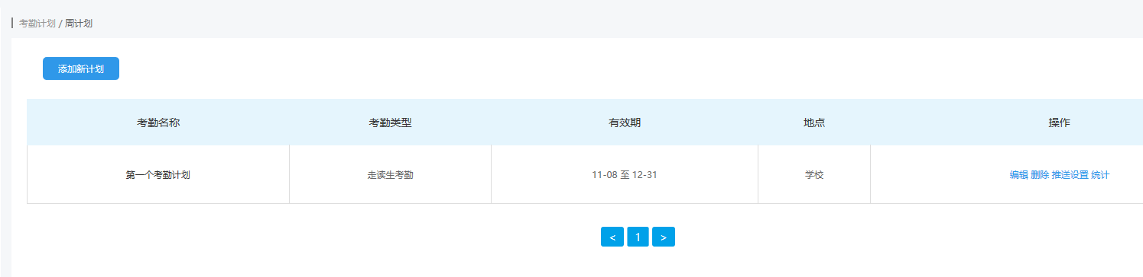

#### 1.1周计划列表-------新建周计划

点击添加新计划，进入创建周计划页面。

1. 考勤计划名称，不允许为空，最多可输入20个字符。
2. 考勤类型，可以选择：走读生考勤或住校生考勤

当选择为走读生考勤时，选择范围会显示出当前学校下所有的班级，即走读生考勤是以班级为单位。

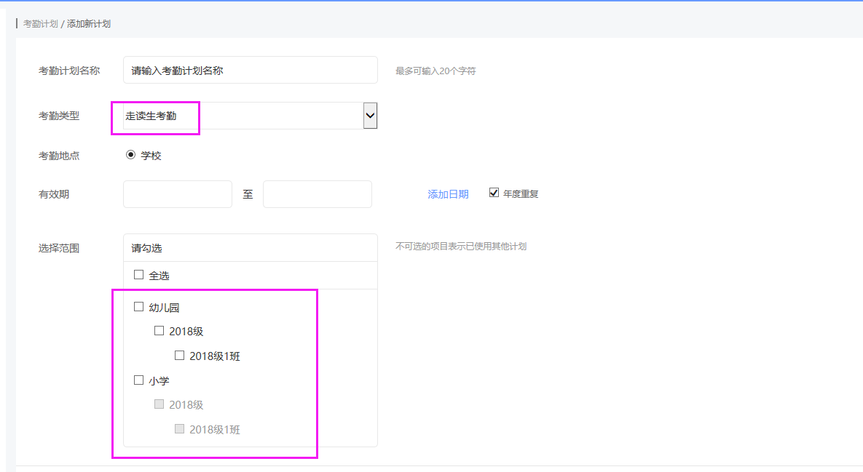

当选择住校生考勤，选择范围显示的当前学校下所有的宿舍信息，即住校生考勤是以宿舍为单位的。

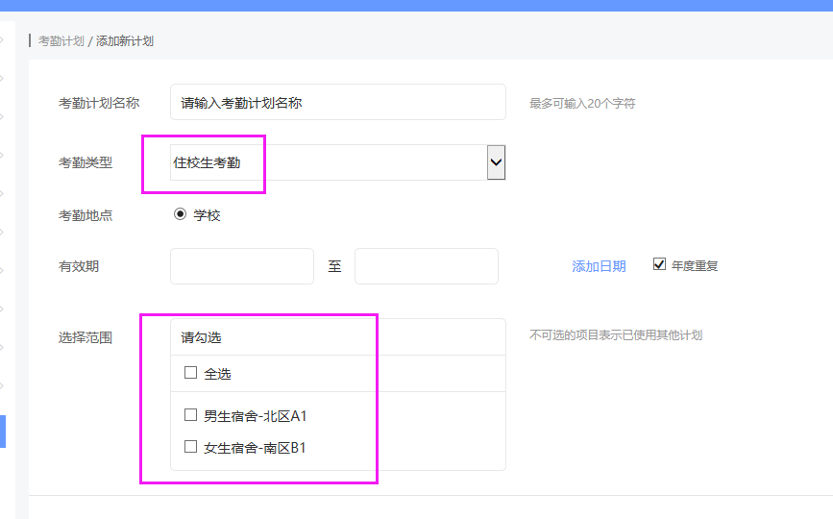

1. 有效期是指这个考勤计划的开始和结束时间，可以填写多个时间。

年度重复默认选中。年度重复，即第二年同日期默认仍执行此考勤计划。

1. 考勤时间计划

* 最多可添加7个时间计划A~G，最少保留1个。
* 每个时间计划上，最多可添加5个时间段，进校门1~进校门5，最少保留1个时间段。
* 时间段名称可自定义，不允许为空，最多8个字符。
* 下一个时间段进校门时间必须大于上一个时间段出校门时间。

举例：如下图，在时间计划A上，添加两个时间段，进校门1--出校门1 ，时间段为7：00---9:00，进校门2--出校门2 ，时间段为10:00---12:00，代表如果当天打卡记录小于7点钟，则进校门正常。打卡记录大于等于9点钟，则出校门正常；打卡记录小于10点钟，则进校门正常，打卡记录大于等于12点钟，则出校门正常。

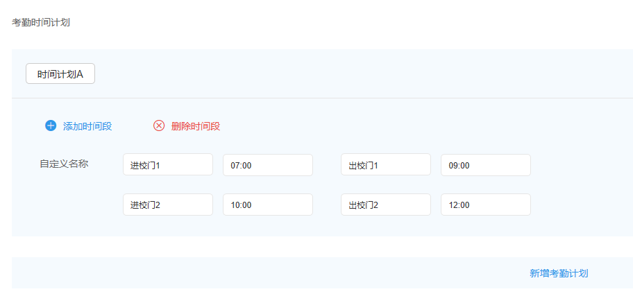

1. 时间分配

将时间计划A~G具体分配到一周中的某天。当天按照所分配的时间计划执行考勤。

如果不分配，当前则不执行任何考勤计划。

#### 1.2周计划列表-------编辑周计划

周计划列表页，点击编辑，进入周计划编辑页。编辑策略与创建相同。

Ps：已经执行了考勤的周计划不建议修改，会影响已经产生的考勤数据。

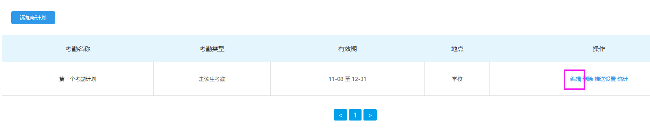

#### 1.3周计划列表-------删除周计划

删除周计划后，将不再继续执行考勤。

#### 1.4周计划列表-------推送设置

点击推送设置进入推送设置列表，点击新增推送，进入创建推送页面，如下图：

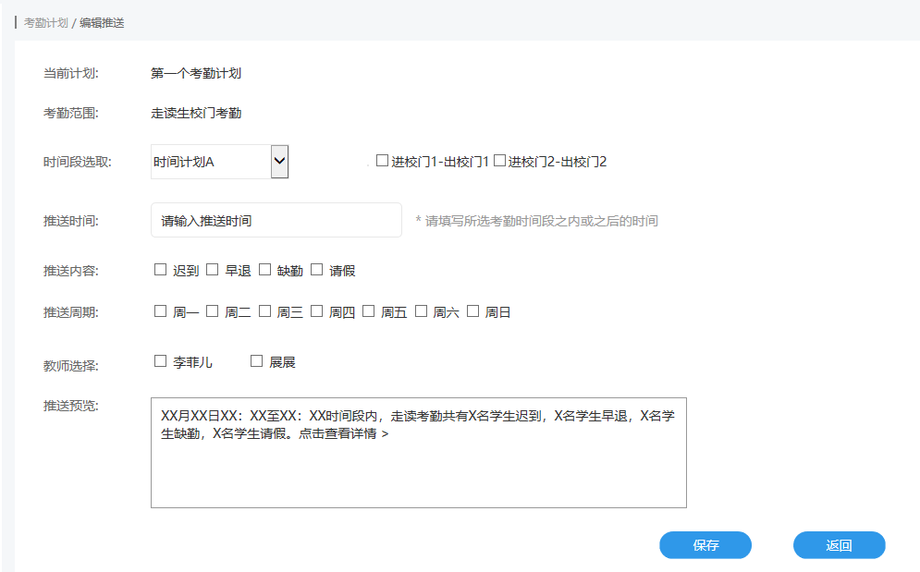

1. 当前计划：显示的是周计划的名字
2. 考勤范围：显示的是当前周计划中对应的考勤类型
3. 时间段选取：获取当前周计划中的所有时间计划A~G，切换勾选不同的时间计划，则对应显示它的时间段（进校门--出校门）。

如果勾选时间计划A中的进校门1---出校门1，则表示，这个推送的数据是时间计划A中，进校门1---出校门1的考勤情况。支持同时勾选多个时间段。

1. 推送时间：点击输入框后，弹出时间选择器，可以设置想要推送的时间。

Ps：填写的时间应在考勤时间段结束之后。

推送内容：包括迟到、早退、缺勤和请假，至少勾选一个，可以全部勾选。如果只勾选迟到，那么推送的数据中将只包含迟到的数据。

推送周期：周一到周日，至少勾选一个，可以全部勾选。如果只勾选周一，表示这个推送只会在周一执行。

1. 教师选择：显示当前学校下所有的教师，至少勾选一个，可以全部勾选。
2. 推送预览：信息填写完成后，会根据填写的内容生成预览。
3. 推送创建完成后，在列表页可以编辑和删除。编辑的策略同创建；删除推送后，将不再执行这个推送。
4. 手机上收到推送效果如下图：

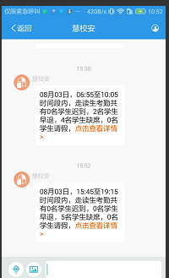 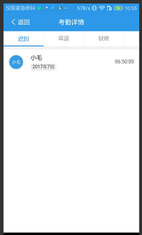

#### 1.5周计划列表-------统计

周计划列表页，点击统计，进入周计划统计页。默认显示：截止到当前日期的前一周的数据。例如11月8日查看，则显示的是11月2日---11月8日的数据，如下图：

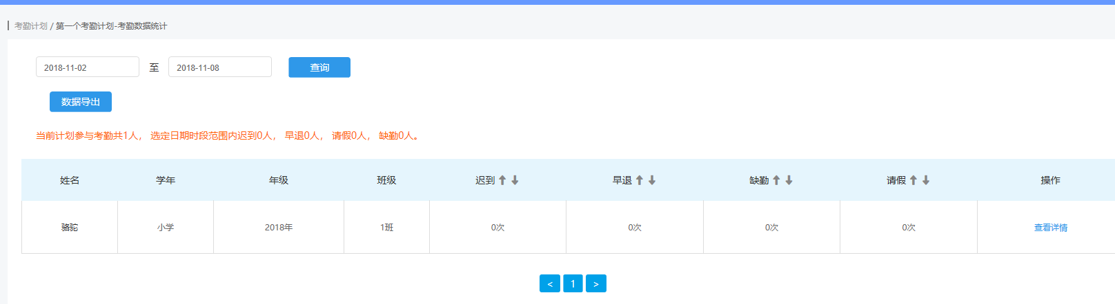

1. 支持自定义日期查询。
2. 数据导出，导出excel文件，导出的数据为当前查询条件下的数据。
3. 橘色字体显示出：当前计划参与考勤的人数，选定日期时段范围内迟到、早退、 请假、缺勤人数。
4. 如果是走读生校门考勤，当前只显示走读生的名单。
5. 点击箭头，可以按照“迟到、早退、 请假、缺勤”的升序/降序排列。
6. 点击查看详情，则显示某个学生的所有打卡记录。

### 2.考勤统计

校门考勤，点击“考勤统计”进入查看统计数据，如下图：

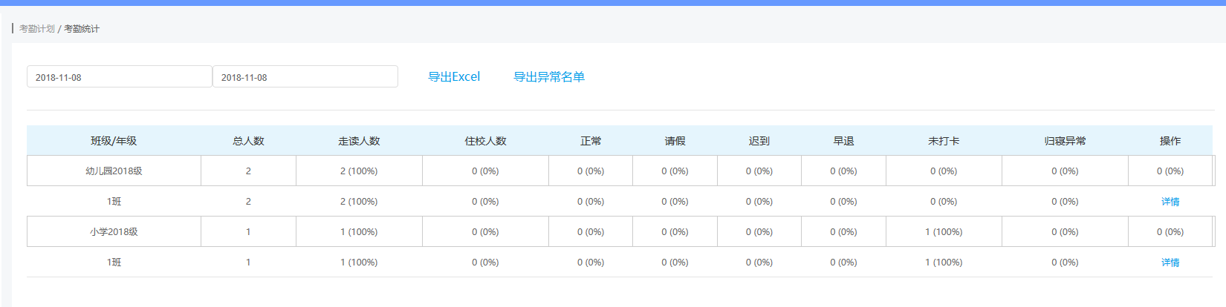

1）考勤统计显示当天的考勤数据。

2）列表中显示当前学校所有的班级。

3）列表中的各个字段实时统计，当考勤中包含多个时间段，其中一个考勤时间段正常，那么考勤正常的数据则+1，其他字段都遵循此规则。

百分比为：当前字段人数/全班总人数

1. 导出excel，导出当前页面所有的考勤数据
2. 导出异常名单，导出当前页面所有请假、迟到、早退、未打卡、归寝异常的数据。
3. 点击“详情”，进入该班级的考勤详情页：

* 可以根据学段、年级、班级、学生类型字段查询
* 可以按日期查询
* 导出Excel，导出当前页面所有的考勤数据
* 该页面显示当前班级所有参与考勤的人员和考勤时间段
* 当考勤时间段中有一个为迟到、早退、或未打卡，整个考勤状态即为“考勤异常”
* 每个考勤时间段显示该学生的进、出打卡时间
* 点击“查看详情”，显示该学生所有的打卡记录

### 特殊日期

点击“特殊日期”，进入设置不参与考勤的日期。如下图：

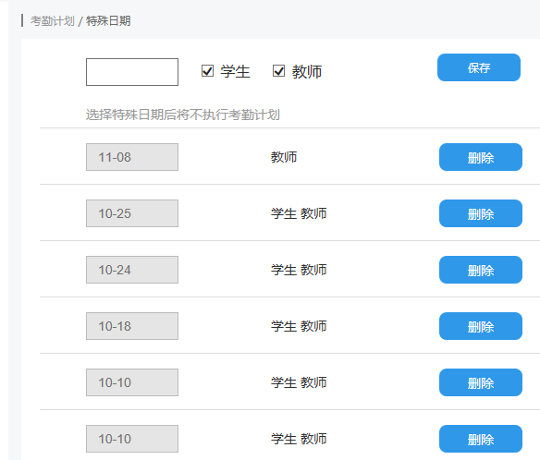

1. 可以按身份设置，只勾选学生/教师，例如：设置11月08日-----教师，则表示，11月8日，所有教师用户不参与考勤，学生用户正常参与考勤。
2. 特殊日期不可以重复设置。
3. 可以删除，删除后，当天考勤计划正常执行。

**PS：校门考勤中的走读生考勤，当每个考勤时间段结束后，会自动给当前班级的班主任推送一条消息，显示当前时间段班级的考勤情况。**

**文案如下：X年级X班XX：XX至XX：XX时间段内，n名学生考勤正常，XXX、XXX名学生迟到、XXX、XXX名学生缺勤，点击查看详情>**

**手机上收到消息显示效果如下图：**

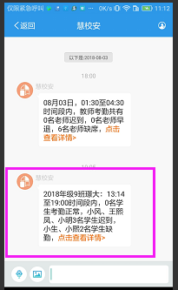 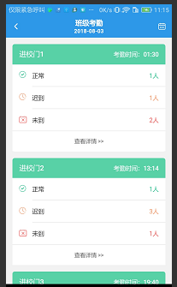

## 三．室内考勤（web端）

### 1.周计划列表

周计划列表，按照考勤名称、考勤类型、有效期、地点、操作，显示每个计划的信息。

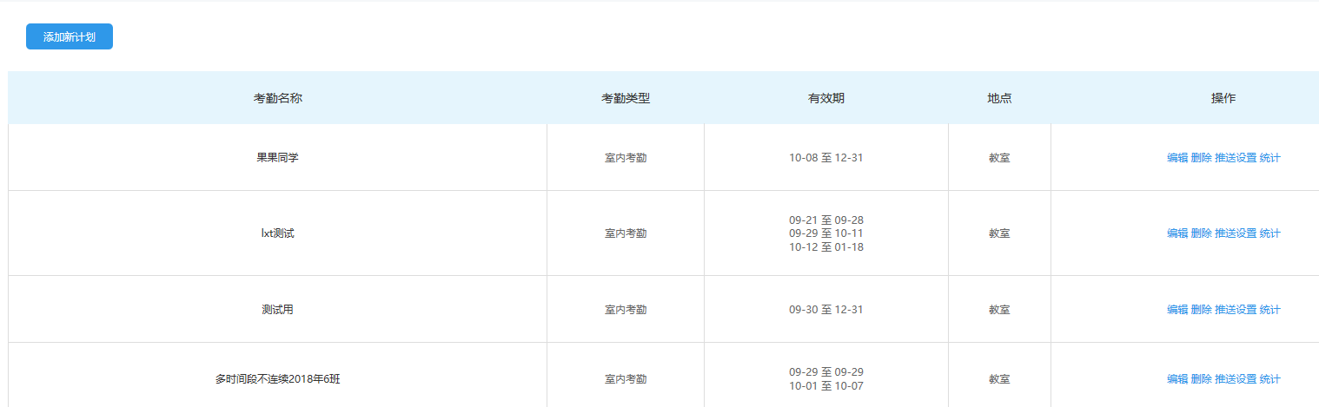

#### 1.1周计划列表-------新建周计划

点击添加新计划，进入创建周计划页面。

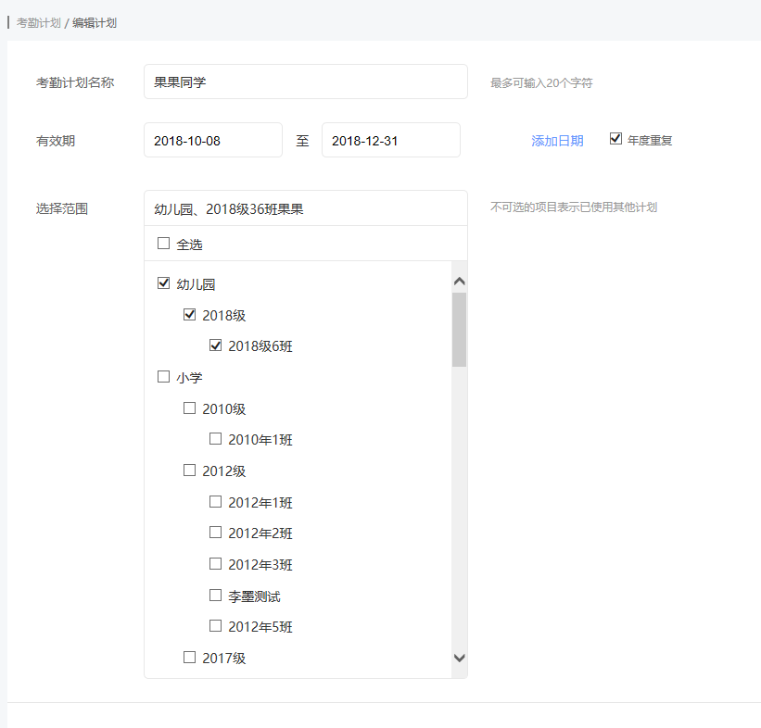

1）考勤计划名称，不允许为空，最多可输入20个字符。

2）有效期是指这个考勤计划的开始和结束时间，可以填写多个时间。

年度重复默认选中。年度重复，即第二年同日期默认仍执行此考勤计划。

3）选择范围：范围显示出当前学校下所有的班级，即室内考勤是以班级为单位。

4）考勤时间计划

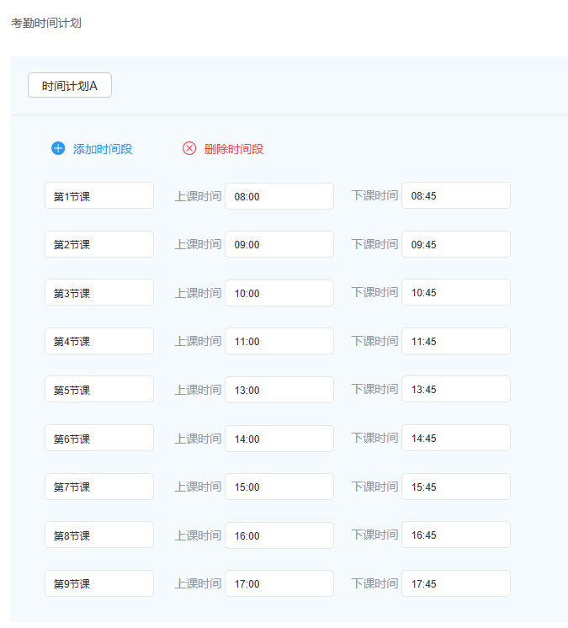

* 最多可添加7个时间计划A~G，最少保留1个。
* 每个时间计划上，最多可添加9个时间段，第1节课~第1节课，最少保留1个时间段。
* 课程名称可自定义，不允许为空，最多8个字符。
* 下一个时间段上课时间必须大于上一个时间段下课时间。

5）时间分配

将时间计划A~G具体分配到一周中的某天。当天按照所分配的时间计划执行考勤。

如果不分配，当前则不执行任何考勤计划。

#### 1.2周计划列表-------编辑、删除、推送设置、统计

编辑/删除周计划，推送设置、统计，室内考勤的策略与校门考勤完全相同，请参照校门考勤。

**PS：室内考勤，当每个考勤时间段结束后，会自动给当前班级的班主任推送一条消息，显示当前时间段班级的考勤情况。**

**文案如下：X月x日第1节课8:00~9:00考勤正常X人，缺勤x人，请假x人。点击查看详情>**

## 宿舍考勤（web端）

### 1.周计划列表

周计划列表，按照考勤名称、考勤类型、有效期、地点、操作，显示每个计划的信息。

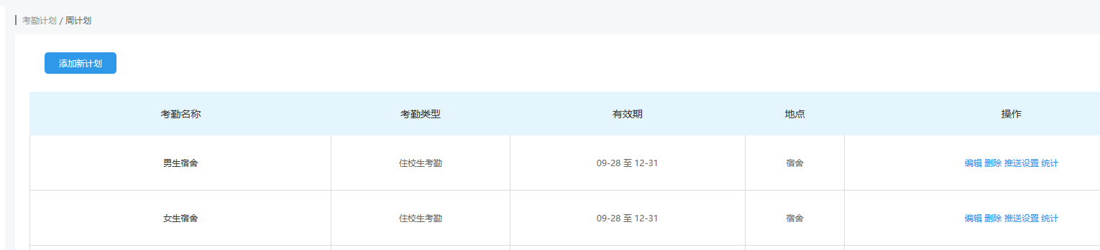

#### 1.1周计划列表-------新建周计划

点击添加新计划，进入创建周计划页面。

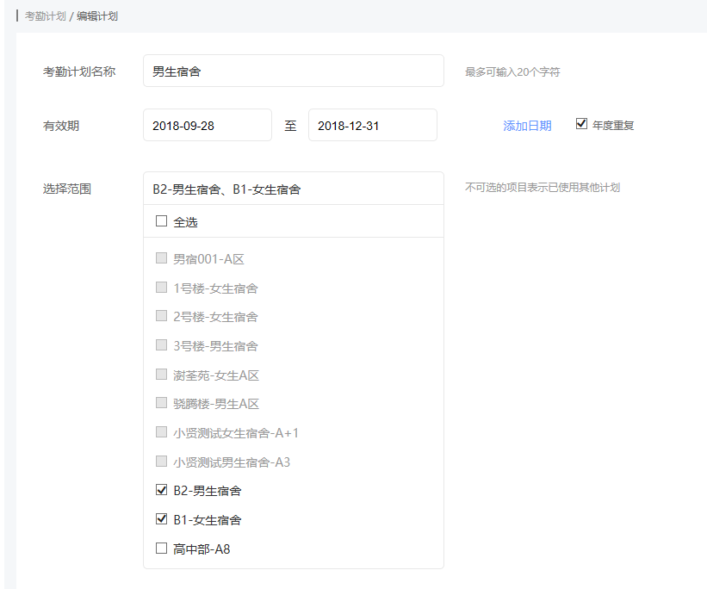

1）考勤计划名称，不允许为空，最多可输入20个字符。

2）有效期是指这个考勤计划的开始和结束时间，可以填写多个时间。

年度重复默认选中。年度重复，即第二年同日期默认仍执行此考勤计划。

3）选择范围：范围显示出当前学校下所有的宿舍，即宿舍考勤是以宿舍为单位。

4）考勤时间计划

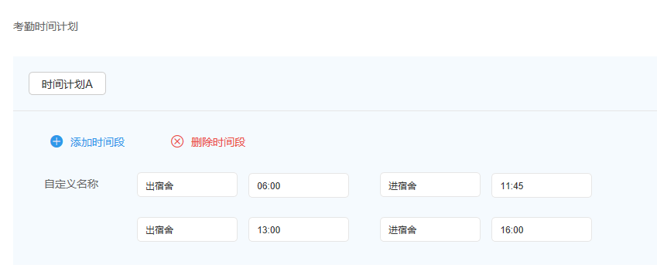

* 最多可添加7个时间计划A~G，最少保留1个。
* 每个时间计划上，最多可添加5个时间段，出宿舍5~进宿舍5，最少保留1个时间段。
* 时间段名称可自定义，不允许为空，最多8个字符。
* 下一个时间段出宿舍时间必须大于上一个时间段进宿舍时间。

5）时间分配

将时间计划A~G具体分配到一周中的某天。当天按照所分配的时间计划执行考勤。

如果不分配，当前则不执行任何考勤计划。

#### 1.2周计划列表-------编辑、删除、推送设置、统计

编辑/删除周计划，推送设置、统计，宿舍考勤的策略与校门考勤完全相同，请参照校门考勤。

### 2.宿舍管理

#### 2.1新增宿舍考勤

点击“新增宿舍考勤”，进入创建宿舍信息页面，按页面字段正常填写信息，点击保存即可。

如下图：

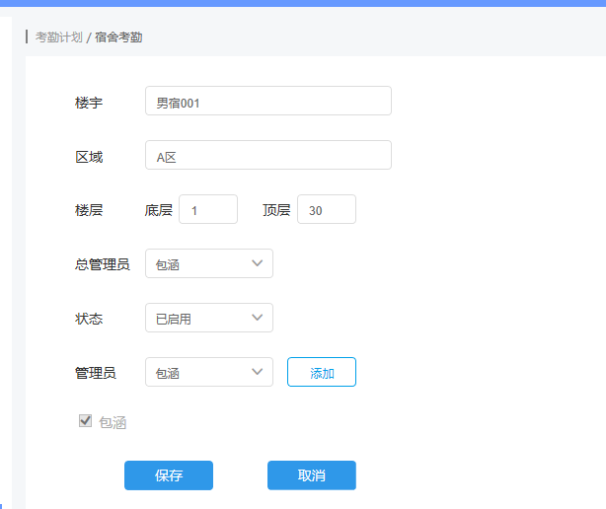

#### 2.2学生管理

1. 可以按照楼宇和楼层进行查询
2. 可以按照学生姓名或卡号查询

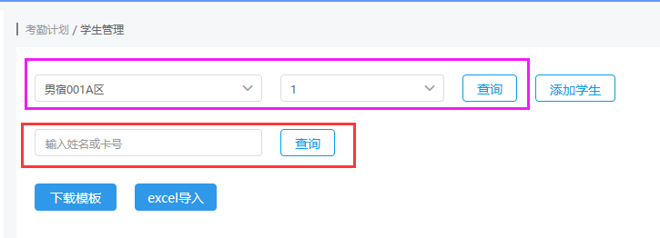

1. excel导入，先下载模板，根据模板内容提示，可以批量将学生添加到宿舍中。
2. 添加学生。点击“添加学生”，进入单个将学生添加到宿舍页面：

选择年级、班级、学生，点击“添加”后，学生显示在待添加列表页，状态为被勾选。 如下图：

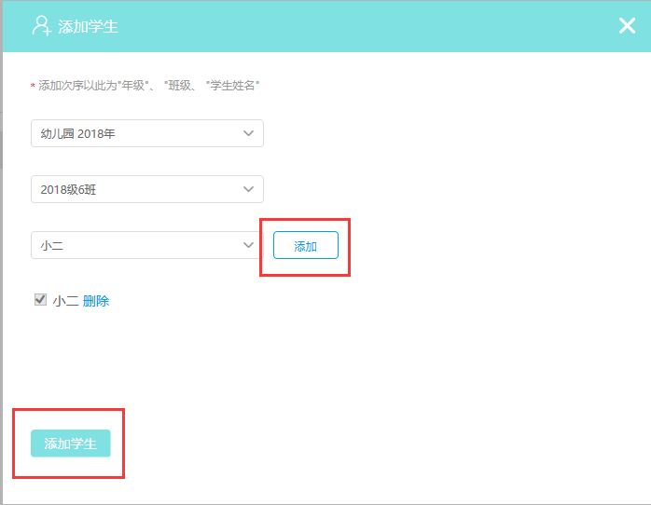

点击“添加学生”，进入“添加学生信息”页面，选择楼宇信息，输入楼层和房间号，点击保存即可将学生添加到宿舍中。如下图：

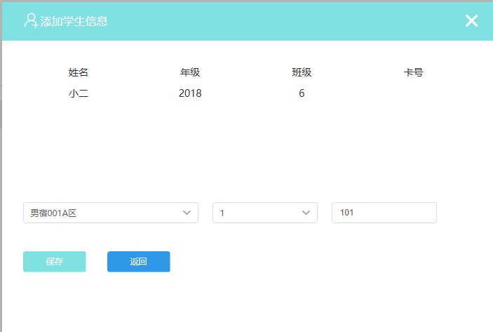

1. 考勤记录，点击“考勤记录”，可以查看这个学生的所有的打卡记录。

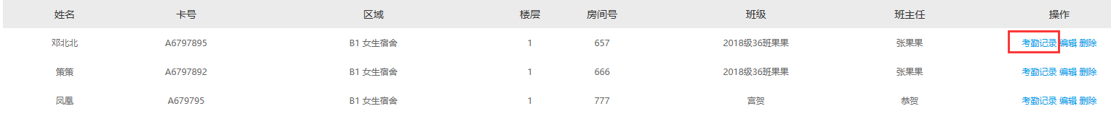

1. 编辑，点击编辑，可以修改该学生的宿舍信息，也可以将该学生从宿舍中删除，如下图：

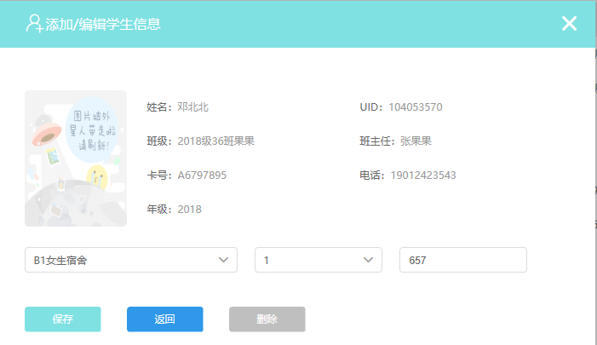

1. 删除，点击删除，可以将这个学生从宿舍中移除。

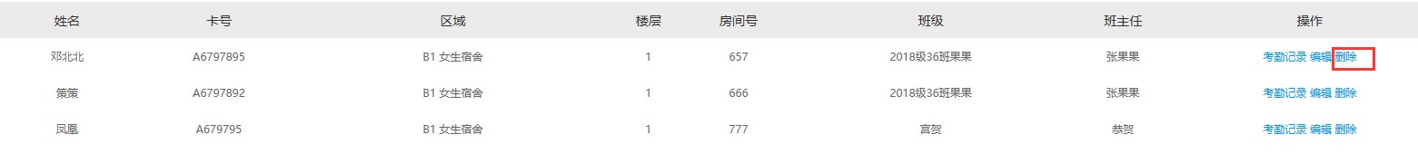

## 教师考勤（web端）

### 周计划列表

周计划列表，按照考勤名称、考勤类型、有效期、地点、操作，显示每个计划的信息。

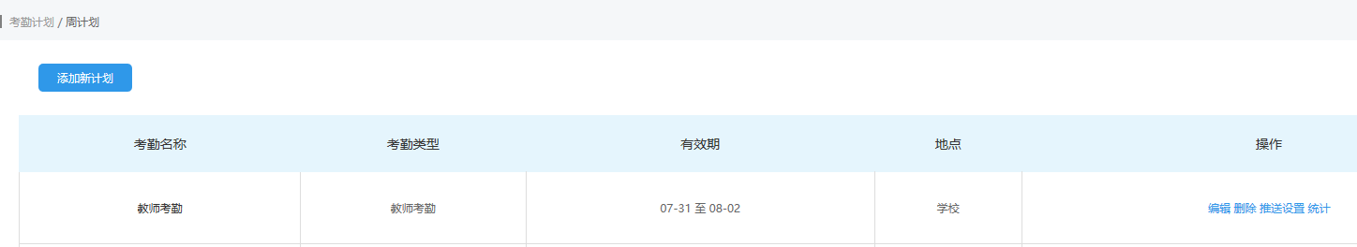

#### 1.1周计划列表-------新建周计划

点击添加新计划，进入创建周计划页面。

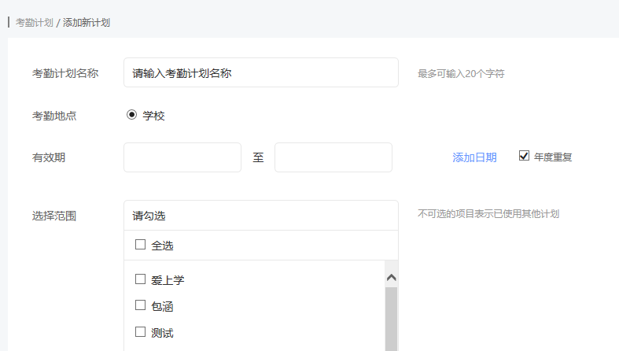

1. 考勤计划名称，不允许为空，最多可输入20个字符。
2. 考勤地点，默认显示为学校，不可修改
3. 有效期是指这个考勤计划的开始和结束时间，可以填写多个时间。年度重复默认选中。年度重复，即第二年同日期默认仍执行此考勤计划。
4. 选择范围：显示当前学校下所有的教师。
5. 考勤时间计划， 最多可添加7个时间计划A~G，最少保留1个。
6. 考勤时间段，每个时间计划上，最多可添加5个时间段，进校门1~进校门5，最少保留一个时间段。
7. 时间段名称可自定义，不允许为空，最多8个字符
8. 下一个时间段进校门时间必须大于上一个时间段出校门时间。
9. 时间分配，将时间计划A~G具体分配到一周中的某天。当天按照所分配的时间计划执行考勤。如果不分配，当前则不执行任何考勤计划。

#### 1.2周计划列表-------编辑、删除、推送设置、统计

编辑/删除周计划，推送设置、统计，教师考勤的策略与校门考勤完全相同，请参照校门考勤。

## 校门考勤（app端）

### 教师端

教师登录app，点击“校门考勤”进入，如下图：

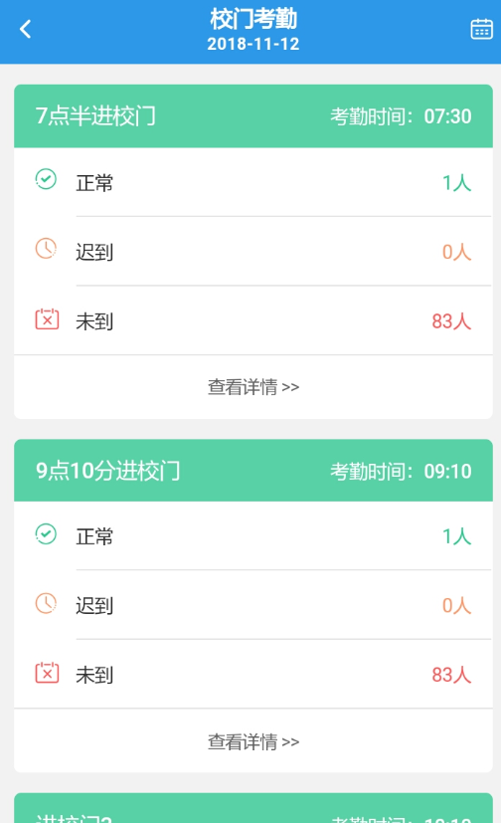

1. 每个考勤计划的考勤时间段只显示进校门的自定义名称和考勤时间。
2. 可以按时间进行查询，查看不同日期的考勤数据。
3. 显示当前时间段考勤正常、异常（迟到和早退）和未到的人数。
4. 当前考勤时间段时间还未开始，列表中状态显示为：未到考勤时间，无法点击进入查看详情。
5. 点击“查看详情”，进入详情页，可以查看该时间段每个学生的考勤情况。如下图所示：

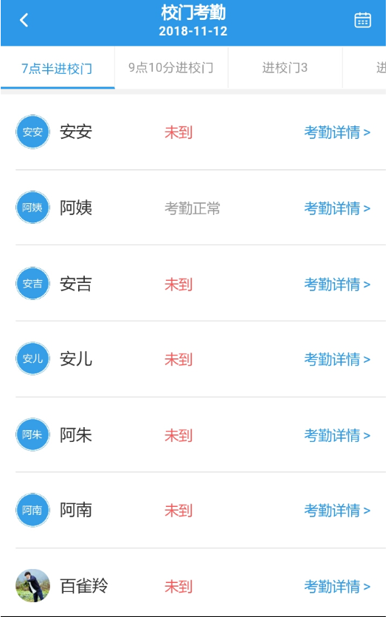

1. 点击“考勤详情”，进入该人员的考勤详情，该页显示他所有的打卡的记录。如下图：

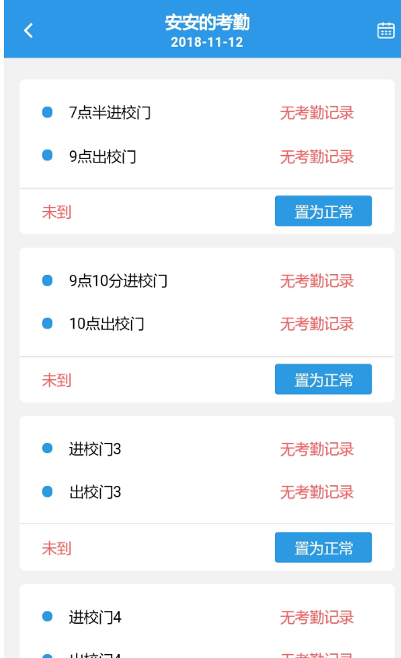

1. 可以按时间查询，查看不同的时间的考勤打卡记录。
2. 考勤异常的数据可以手动置为正常，点击“置为正常”，考勤状态即变成正常。

Ps：考勤未开始的时间无法手动置为正常。

### 家长端

家长用户登录app，点击“校门考勤”进入，如下图：

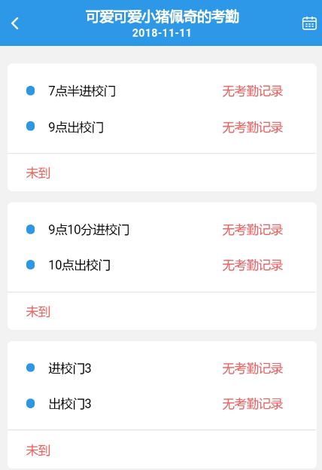

1. 显示当前孩子的每个考勤时间段的打卡时间和考勤状态
2. 可以按时间查询

## 室内考勤（app端）

教师登录app端，点击“室内考勤”进入，如下图：

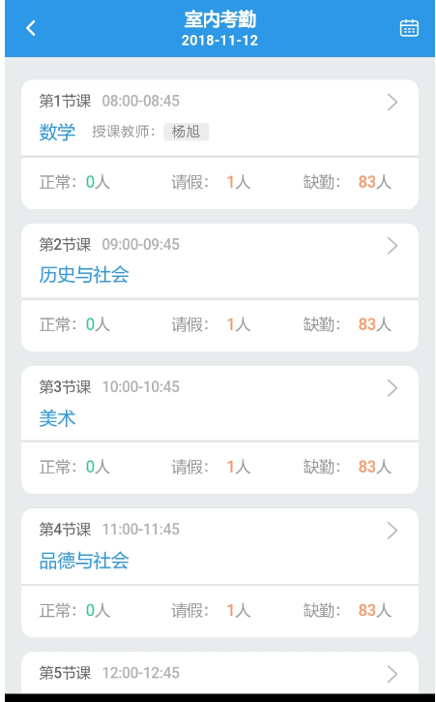

1. 显示每节课的开始和结束时间
2. 显示每节课的课程名字和授课教师，数据从该班级的课程表中获取
3. 显示考勤正常、请假和缺勤的人数
4. 可以点击右上角时间框，按时间筛选
5. 点击”>”,进入详情页，如下图

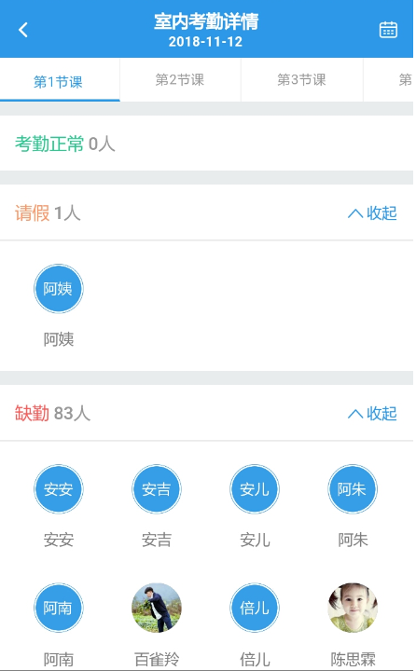

详情页，显示每个状态（考勤正常、请假、缺勤）的具体名单；

可以按时间搜索；

可以切换查看每节课的数据。

**==文档结束==**